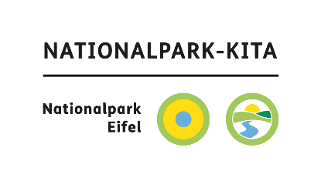
Dokumentation Nationalpark-Kita Zeitraum 2026-2028
Name der Einrichtung:
Titel des Projektes:

Projektplanung
Idee für das Projekt:
Grobziel:

Rahmenziel:

Drei Feinziele:
1.
2.
3.
Nachhaltigkeitsaspekte
Schwerpunkt SDG 14 und 15 (Leben an Land und unter Wasser) wurde bei der Projektplanung berücksichtigt durch:

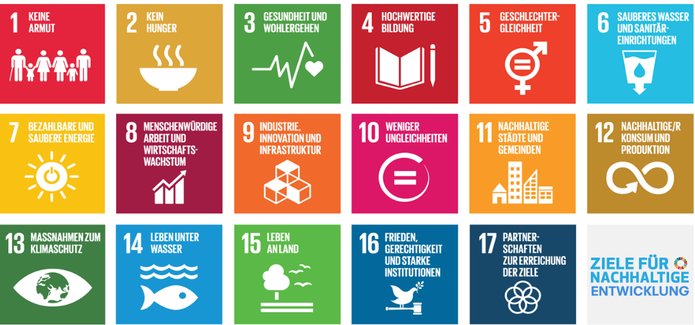
Weitere Nachhaltigkeitsziele sind im Projekt eingebunden bzw. berührt: (Zutreffende bitte markieren)

Kurze Begründung, wie das Projekt zum Erreichen des jeweiligen Nachhaltigkeitsziels beiträgt:

Projektbeschreibung
Projektzeitraum:
Startdatum: Enddatum:
◻ täglich | ◻ wöchentlich | ◻ monatlich | ◻ Projektwoche
Stundenzahl gesamt:
Projektort (e)
Drinnen
Draußen Außengelände ◻ Wald ◻ Wiese ◻ Wasser ◻ Sonstiges:
Ablaufskizze mit Methoden / Beschreibung einzelner Aktivitäten:

Materialbedarf (stichwortartig)

Schwerpunkt-Kriterium :____________________
Weitere berücksichtigte Kriterien:
□ Inhalte □ Draußenzeit □ Kontinuität und Entwicklung
□ Partizipation □ Kooperation und Management □ Öffentlichkeit
Wildnis im Projekt
◻ pädagogisch, z.B. wilde Kinder, wilde Zeiten
◻ wilde/unberührte Natur erlebt
◻ Entwicklung von Wildnis beobachtet über einen längeren Zeitraum
◻ natürliche Entwicklungsräume im Außengelände zugelassen
Unser Begriff von Wildnis zeigt sich in:
Bezug zu Nationalpark Eifel (bitte begründen)
◻ Ausflug in den Nationalpark Eifel
◻ Beschäftigung mit dem Landschaftsbild Wald, Wasser, Wildnis / Buchenmischwald
◻ besondere/geschützte Tiere, Pflanzen und/oder Pilze aus dem Nationalpark thematisiert
◻ Regeln des Nationalparks aufgegriffen (z.B. Leben achten, keine Pflanzen ausreißen, keine Spuren/Müll hinterlassen)
◻ Schutzziele: Bedeutung von Großschutzgebieten, Biodiversität und Artenvielfalt ist begreifbar geworden – Ökosysteme, Kreisläufe, Artenkenntnisse, Lebensräume
Projektauswertung
Highlight im Projekt:

Reflektion der Ziele
Grobziel:
Rahmenziel:
Drei Feinziele:
1.
2.
3.
Reflektion der Inhalte
Die Inhalte sind eng verknüpft mit diesen Bildungsgrundsätzen NRW :

Bewegung Körper, Gesundheit und Ernährung Sprache und Kommunikation
Soziale und (inter-)kulturelle Bildung musisch-ästhetische Bildung
Religion und Ethik mathematische Bildung naturwissenschaftlich-technische Bildung
ökologische Bildung Medien
bpb.de/themen/bildung/dossier-bildung/292283/bildungsplaene-fuer-kitas/
Beschreibung für drei Bildungsgrundsätze, wie sie mit den Projektinhalten verknüpft sind:
1. BGS
2. BGS
3. BGS
Ausblick:
Weitere Auswirkung des Projektes / Nachhaltigkeit / Kontinuität und (Weiter-)Entwicklung

Anhang
Bilder aus dem Projekt (es reicht, wenn Bilder in der analogen Version beigefügt sind)
Literaturempfehlung (neu erschienene Bücher, Links, Filme, Podcasts)
Weitere Tipps, z.B. Bestelladressen, Bastelanleitungen
Verweis auf eigene website, Zeitungsartikel, Elternbriefe

